1. Сформулировать и обосновать требования к системе по производительности.
2. Система должна поддерживать одновременную работу 200 пользователей (так как система предназначена для работы на складах небольшого и среднего размера)
3. Отклик системы при работе каждого пользователя не должен превышать 5 с не зависимо от количества одновременно работающих пользователей (так как система должна обеспечивать возможность достаточно быстрой параллельной работы с БД).
4. Время выполнения сценариев не должно превышать 3 минуты. ( так как они должны заполнить данные за это время и проверить их правильность).
5. Тестовый сценарий:
6. Кладовщик зашел в систему.
7. Кладовщик нажал кнопку «Войти»
8. Кладовщик вводит логин и пароль и нажимает кнопку «Войти»
9. Кладовщик нажимает «Домашняя страница кладовщика».
10. Кладовщик открывает «Принять/отправить материалы».
11. Кладовщик выбирает материал и нажимает «Редактировать»
12. Кладовщик ставит количество, на которое меняется количество материала и нажимает «Редактировать»
13. Кладовщик нажимает «Назад».
14. Кладовщик нажимает «Создать операцию»
15. Кладовщик вводит данные операции и нажимает «Создать»
16. Выход из системы.

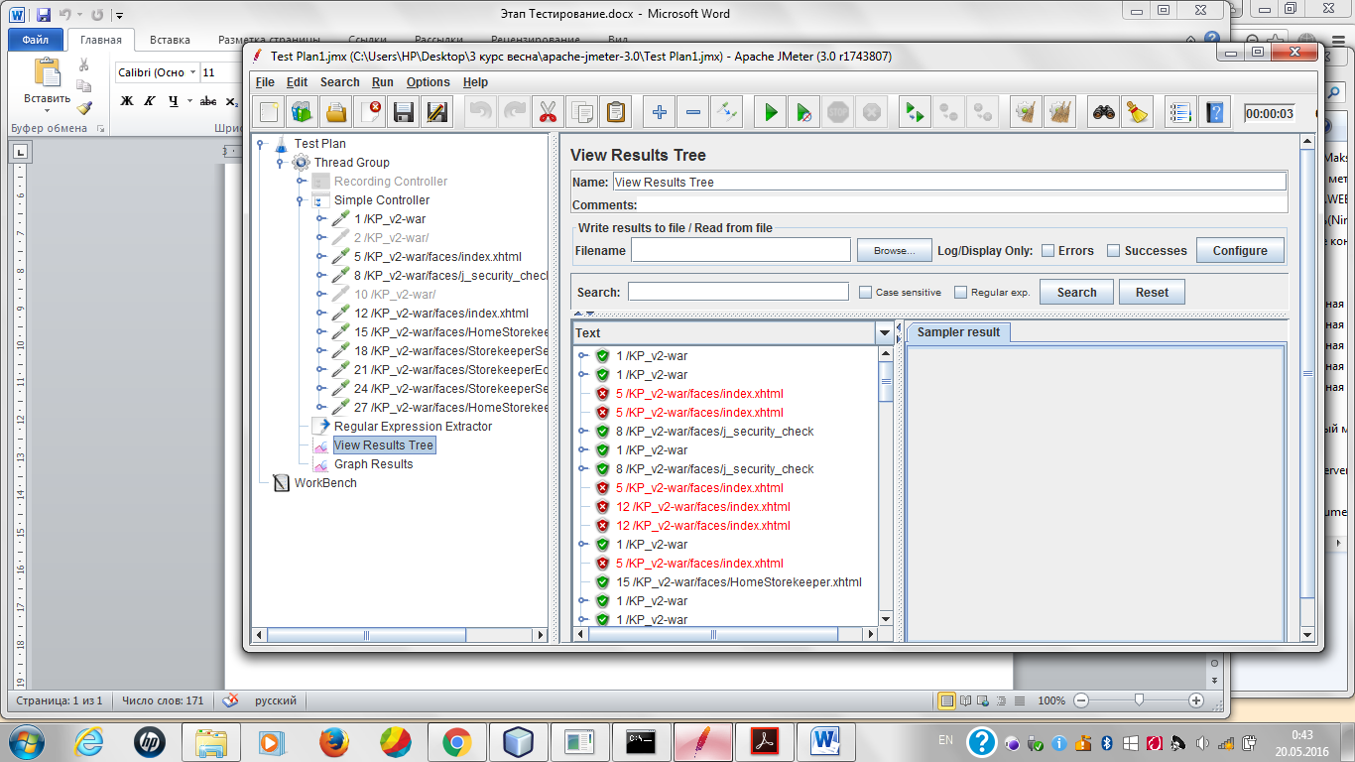

1. Запустил 5 раз.

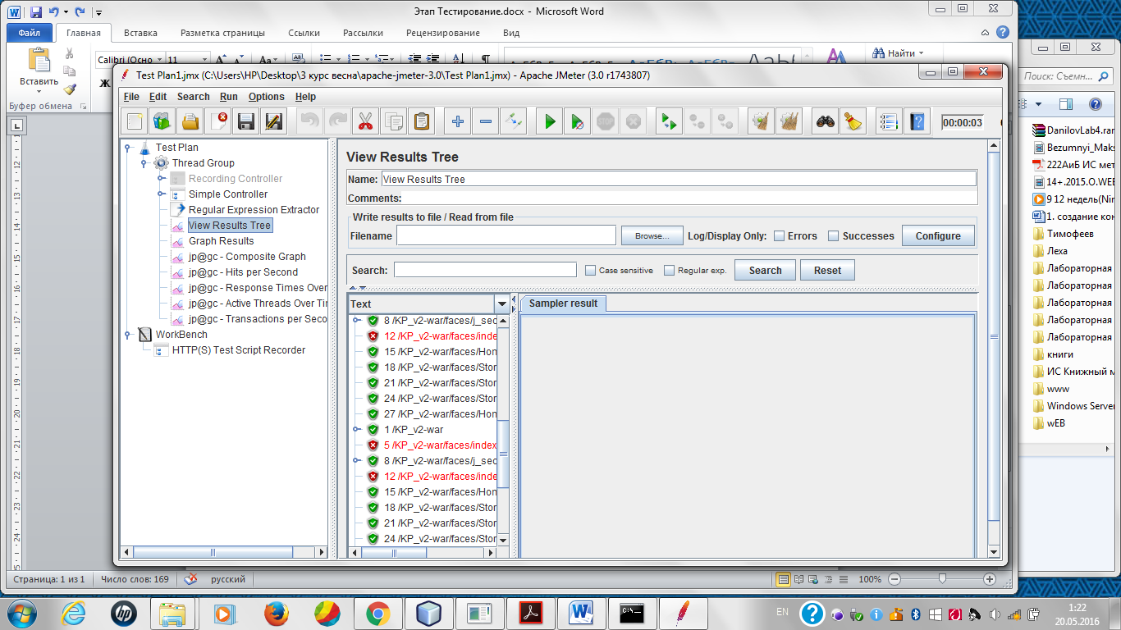

1. Эксперимент по нагрузочному тестированию

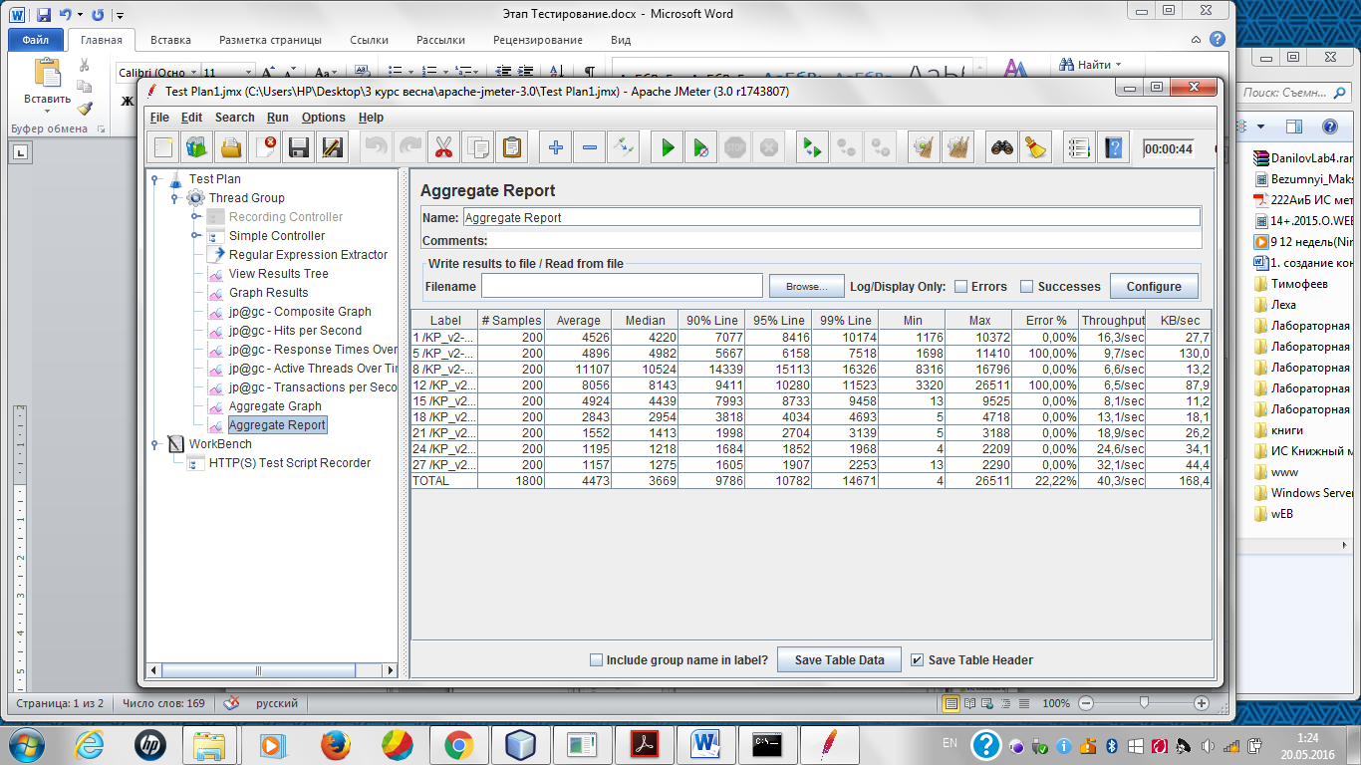

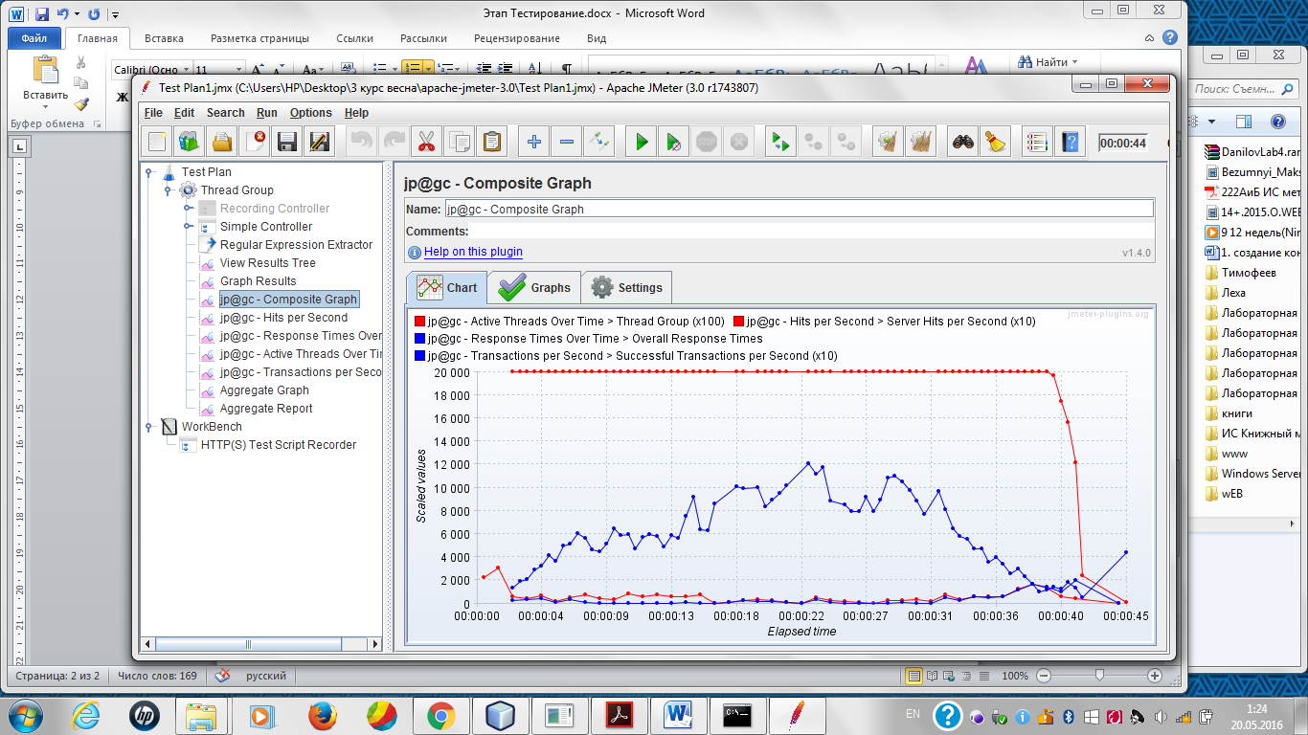

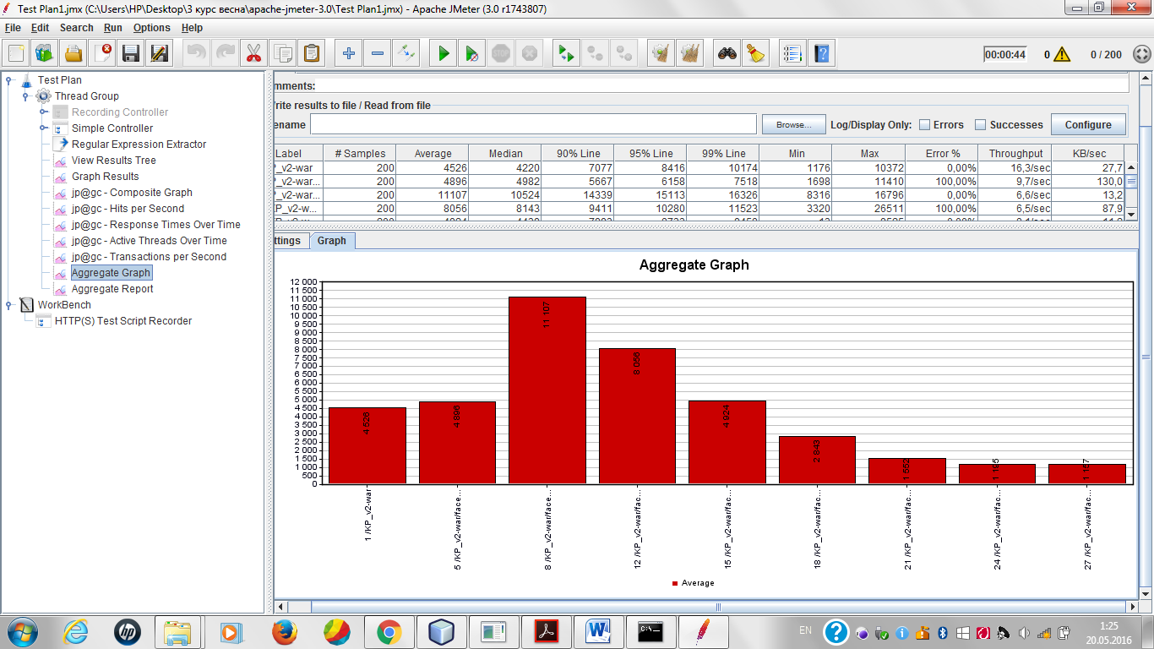

Повтор эксперимента с 200 человек:

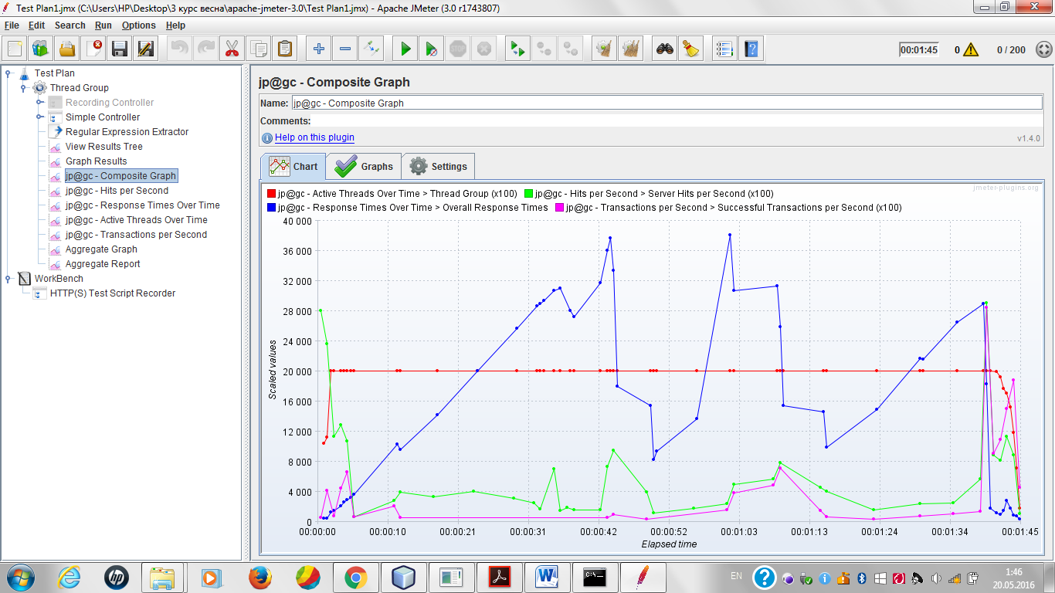

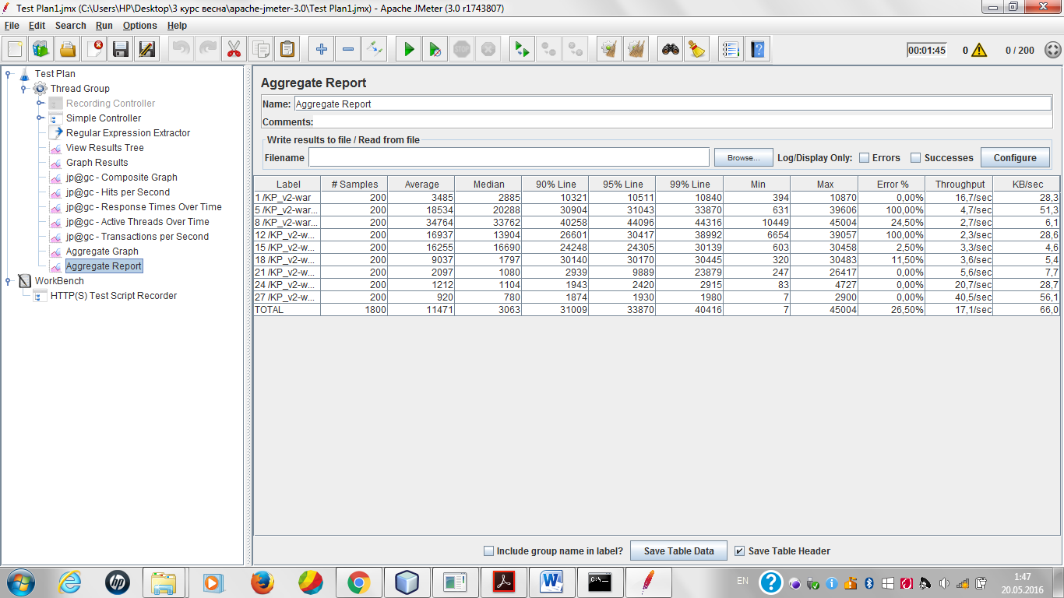

Эксперимент с 50 пользователями

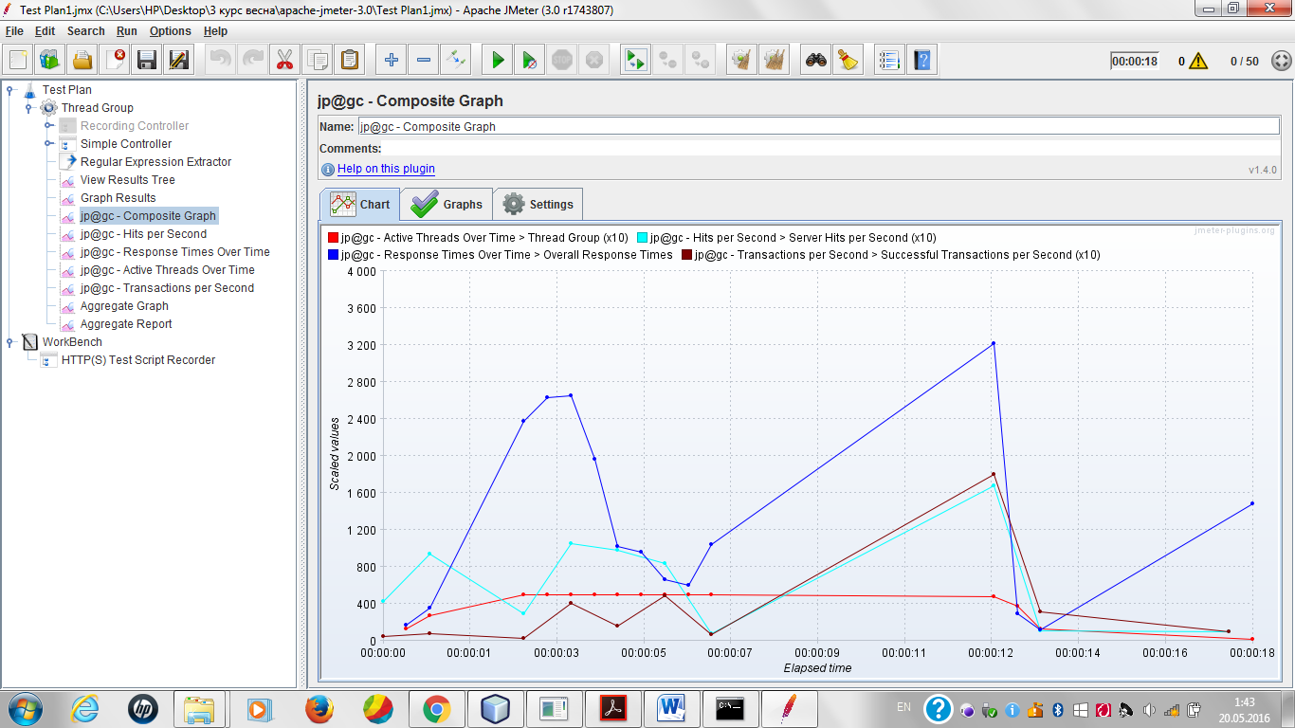

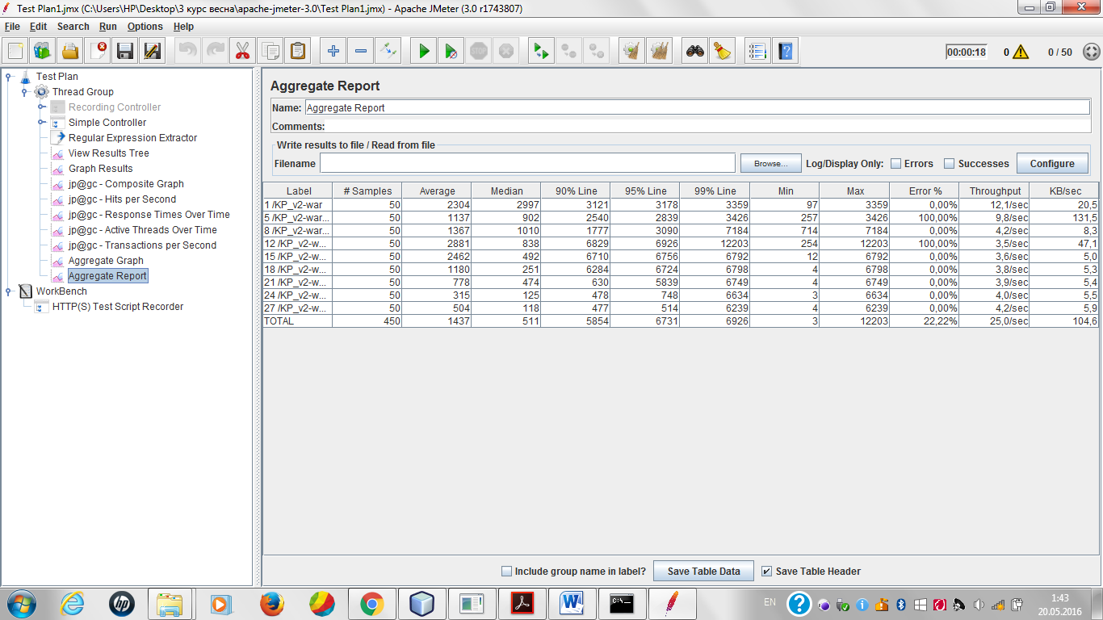

Повтор эксперимента:

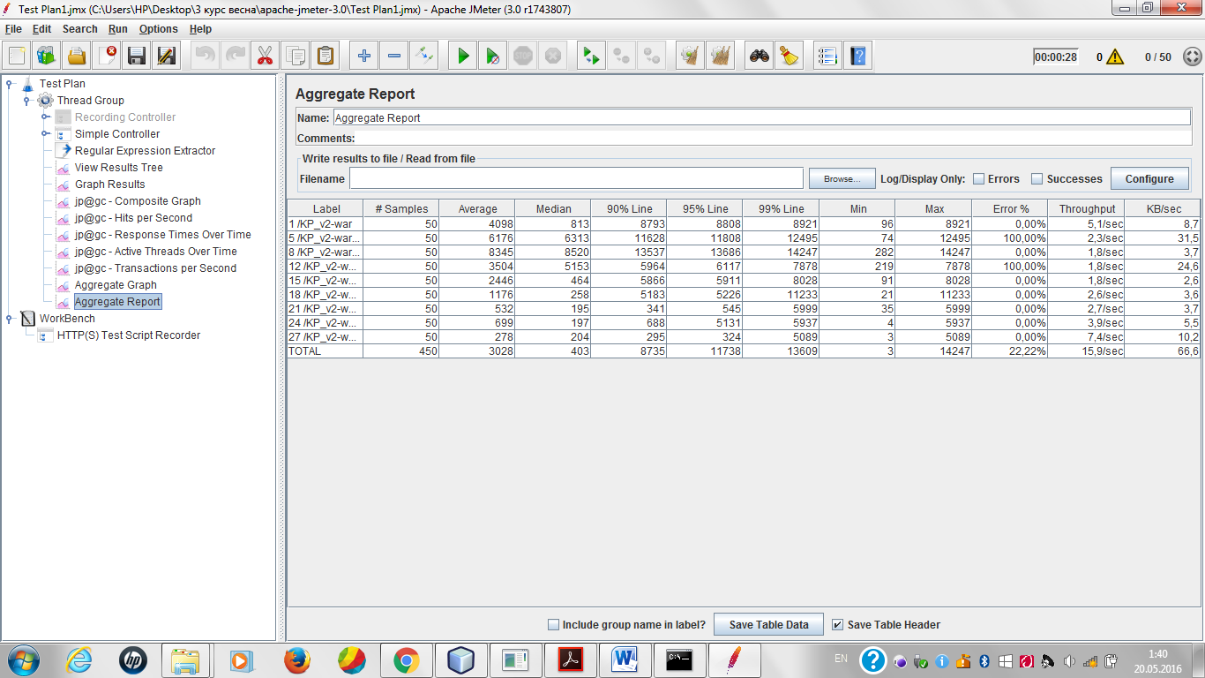

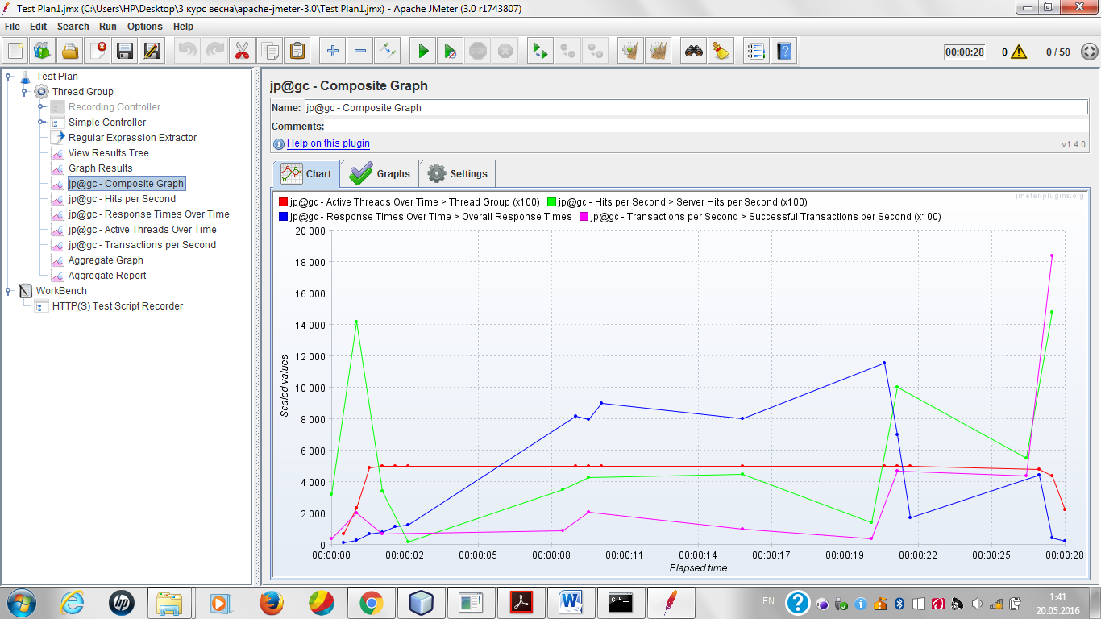

1. Выводы:

Из приведенных выше графиков можно сделать вывод о том, что при увеличении количества пользователей увеличивается время отклика приложения и общая длительность эксперимента в целом. На графиках время отклика показано синим. Имеется предложение: избавится от ошибок в тесте, которые связаны с сервером приложений и, возможно, с браузером. Это предложение сложно реализуемое, так как сервер приложений сменить не возможно по требованиям к проекту.